Semaine 6 : du 4 mai au 7 mai
Bonjour à tous,

Je vous rappelle que le travail est disponible sur le blog de l'école :
http://blog.ac-versailles.fr/eealbertanne
ainsi que sur vos boites mails personnelles.
Je vous rappelle également que le travail de mathématiques est envoyé par Mme Moronval (sur vos mails) mais que :
→ Ewan : il faudra faire le travail de mathématiques donné par Mme Pasquier sur le blog de l'école uniquement
→ Mohamed-Amine : il faudra faire le travail de mathématiques donné par Mme Cellini sur le blog de l'école uniquement
→ Lucain : il faudra faire le travail de français donné par M. Généaux sur le blog de l'école uniquement
Vous pourrez me poser toutes vos questions sur mon portable ou sur mon mail: sabine.abchaoui@ac-versailles.fr
christine.moronval@ac-versailles.fr (pour la partie mathématiques)
Concernant la répartition du travail en français, j'ai regroupé mes élèves :
Groupe 1 (G1): Eléonore, Mohamed-Amine, Ewan
Groupe 2 (G2) : Maëlys, Amélia, Océane
Groupe 3(G3) : Manon, Lina, Angel
Groupe 4 (G4): Peter, Ibrahim
Groupe 5(G5) : Lucain
LALILO

Amélia: https://app.lalilo.com/#/class/66048/invite-parent/nwpcxw
Angel: https://app.lalilo.com/#/class/66048/invite-parent/ysqems
Eléonore: https://app.lalilo.com/#/class/66048/invite-parent/ctgnuu
Ewan: https://app.lalilo.com/#/class/66048/invite-parent/knvrfw
Ibrahim: https://app.lalilo.com/#/class/66048/invite-parent/gewhpi
Lina: https://app.lalilo.com/#/class/66048/invite-parent/iehamg
Lucain: https://app.lalilo.com/#/class/66048/invite-parent/hcyubx
Maëlys: https://app.lalilo.com/#/class/66048/invite-parent/zgeayd
Manon: https://app.lalilo.com/#/class/66048/invite-parent/tfhrzt
Mohamed amine: https://app.lalilo.com/#/class/66048/invite-parent/dugrkg
Océane: https://app.lalilo.com/#/class/66048/invite-parent/ktcapn
Peter: https://app.lalilo.com/#/class/66048/invite-parent/crracw
Merci de vous inscrire.
Voici le travail de la semaine en français pour Ewan, Eléonore et Mohamed-Amine:
 | LUNDI 4 MAI | MARDI 5 MAI | MERCREDI 6 MAI | JEUDI 7 MAI
Lecture : sons : cette semaine nous revoyons et continuons à travailler sur les sons difficiles | Fiche son n°23  le son [on]  + fleur de sons  [on] ci-après | Fiche son en couleur n°23 + exercices son [on] ci-après | Révision fiche son n°24  bien expliquer que le son [an] ou [en] se lit pareil mais s'écrit [am] ou [em] devant un m, un b ou un p | Fiches de sons en couleur n°24
Écriture :écrire la date chaque jour, avec modèle et entre deux traits si c'est difficile + des lignes d'écriture sur le cahier (voir modèles ci après) | La date | La date  la lettre d  (seulement en minuscule) | La date  Ecrire les mots illustres par les dessins | La date  la lettre q  (seulement en minuscule)
  Lecture | Lire le texte : lecture n°3 et lecture n°4

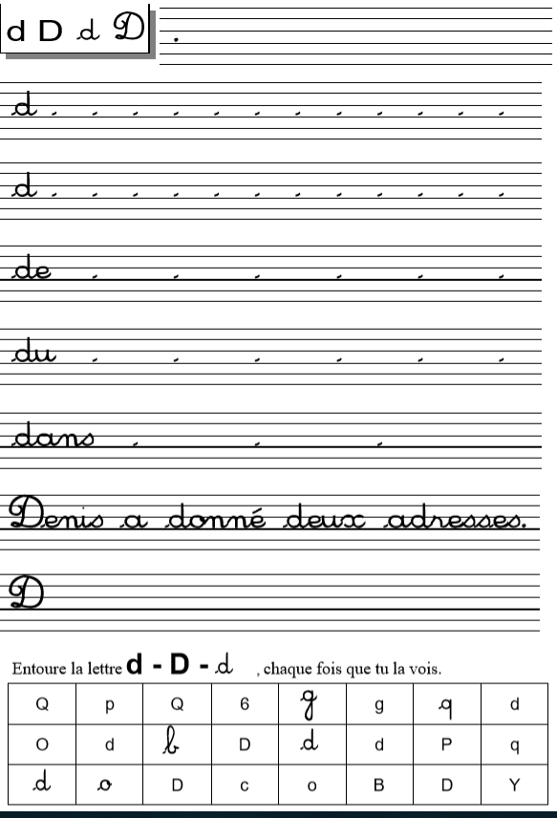

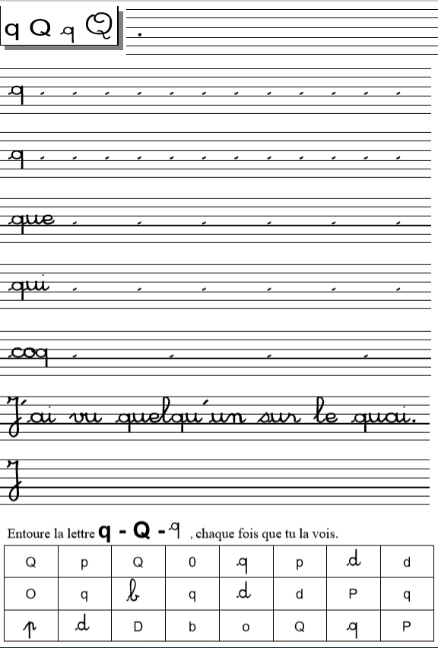
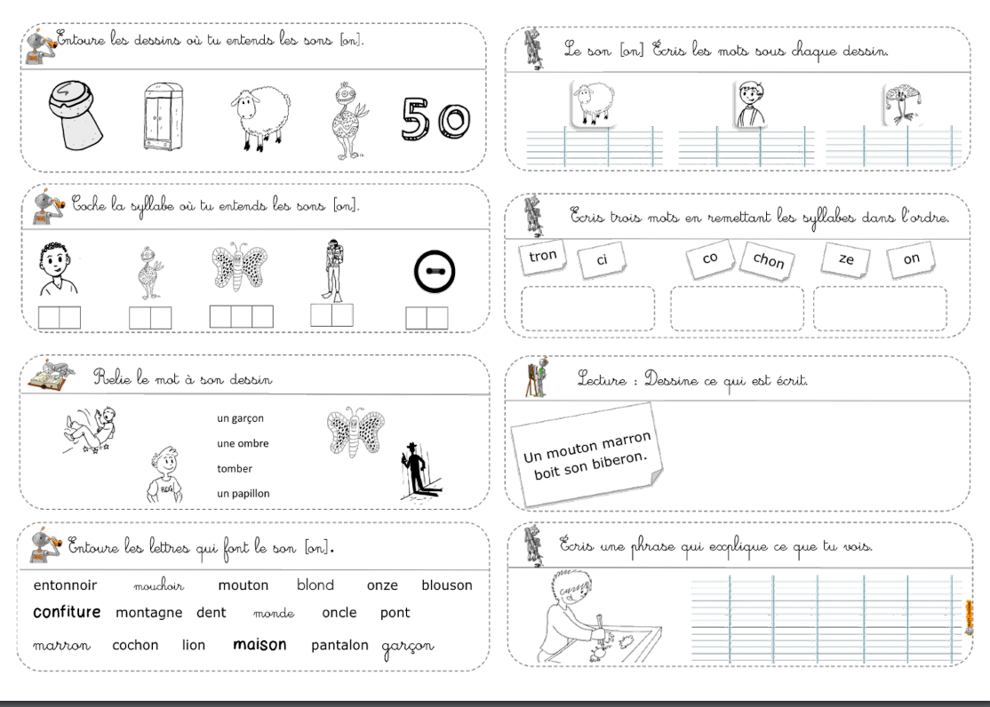
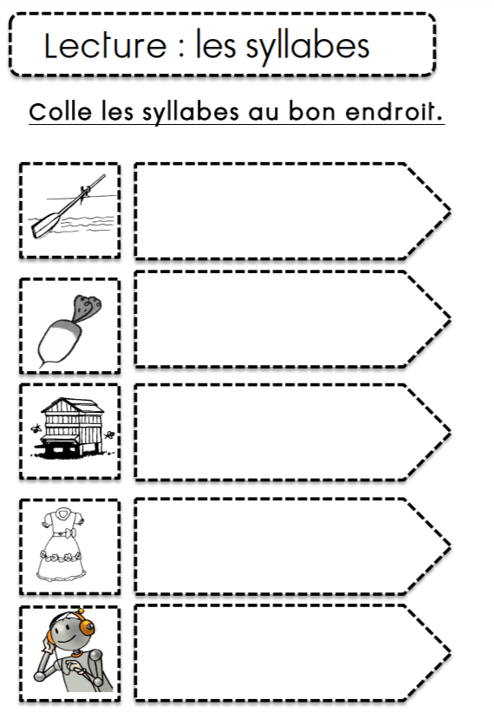


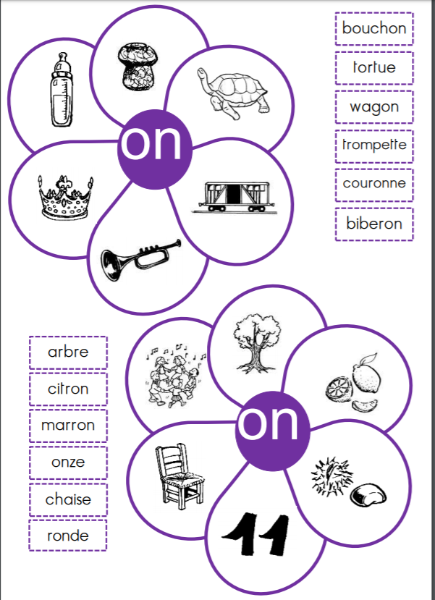

Le travail de la semaine pour Amélia, Maëlys et Océane en français :

 | LUNDI 4 MAI | MARDI 5 MAI | MERCREDI 6 MAI | JEUDI 7 MAI
Lecture : la princesse de pierre  N'hésitez pas à les aider, à lire à tour de rôle, à relire après elles | Relire p12 à 15  Fichier p64  Dictée à l'adulte : c'est vous qui écrivez les idées de votre enfant puis il les illustre. | Fichier p65 | Lire l'album p16 à 18  Fichier p66 | Fichier p67
Écriture :écrire la date chaque jour, avec modèle en attaché et souligner | Fiche d'exercices sur le son oi pour préparer la dictée
Dictée : - s'entraîner à écrire la phrase avec de l'aide (le modèle, épeler, cacher des mots, des lettres...) puis dicter le vendredi sans modèle puis les faire se corriger avec le modèle. | Le roi ouvre la porte sans dire un mot.  Les difficultés :  - le [oi] de roi  - sans (mot invariable à apprendre par cœur)  - le 't' à mot |  |  | Dictée sur le cahier puis correction au stylo vert
Grammaire : révision sur le singulier et le pluriel | Regarder la vidéo :  https://youtu.be/0UHcf58ghBY |  |  | Faire les exercices ci joints = le coloriage magique

Genre et nombre des mots : Singulier ou pluriel ?

Colorie les cases selon le code couleur :

le : noir la : vert l’: bleu les : gris

Rappel :
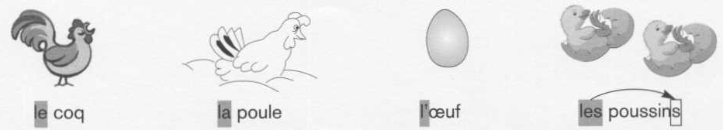

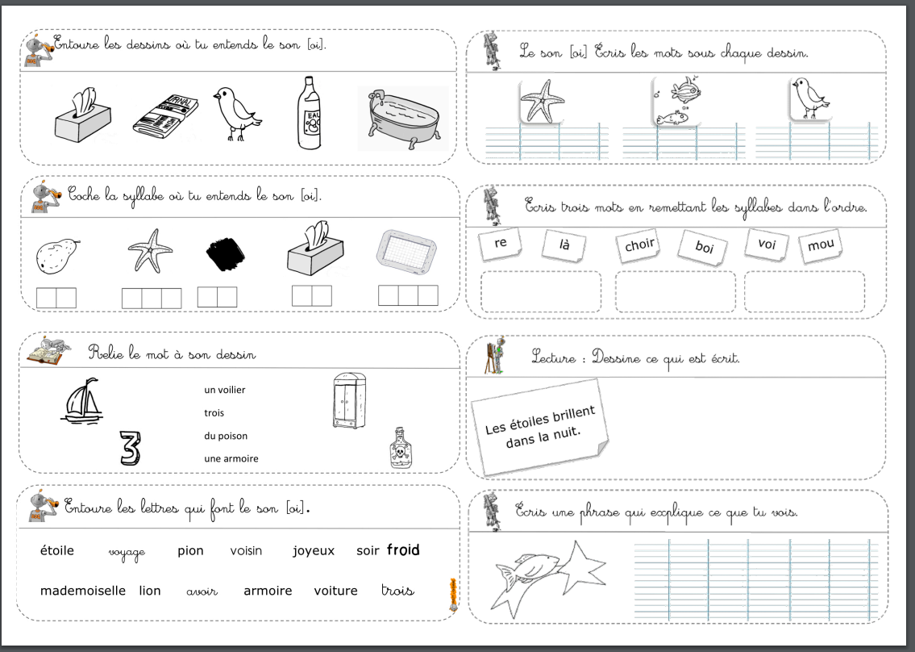

Le travail de la semaine pour Angel, Lina et Manon en français :
 | LUNDI 4 MAI | MARDI 5 MAI | MERCREDI 6 MAI | JEUDI 7 MAI
Grammaire : Le nom | Faire les exercices ci joints sur le nom
Lecture : L'enfant de la mer  N'hésitez pas à les aider, à lire à tour de rôle, à relire après elles, à leur poser des questions pour vérifier la compréhension | Lire l'enfant de la mer p23 à 30  Fichier p41 → m'envoyer la photo pour Angel et Lina | Relire l'enfant de la mer p23 à 30  corriger la p.41 en fonction de mes remarques  Angel et Lina | Lire album p31 à 34  Fichier p42
Écriture :écrire la date chaque jour, avec modèle en attaché et souligner  Poésie | Continuer à apprendre la poésie.  Si possible vous récitez à quelqu'un ou bien vous m'appelez pour réciter.  Manon et Lina : vous ne m'avez pas dit quelle poésie vous avez choisie et vous ne m'avez rien envoyé !!!!!
Dictée : - s'entraîner chaque jour à écrire la phrase avec de l'aide (le modèle, épeler, cacher des mots, des lettres...) puis dicter le vendredi sans modèle puis les faire se corriger avec le modèle. | Fado joue avec les dauphins rieurs, les pieuvres farceuses et les requins effrayants.  M'envoyer une photo de votre dictée jeudi. C'est la même car personne ne m'a fait de retour.

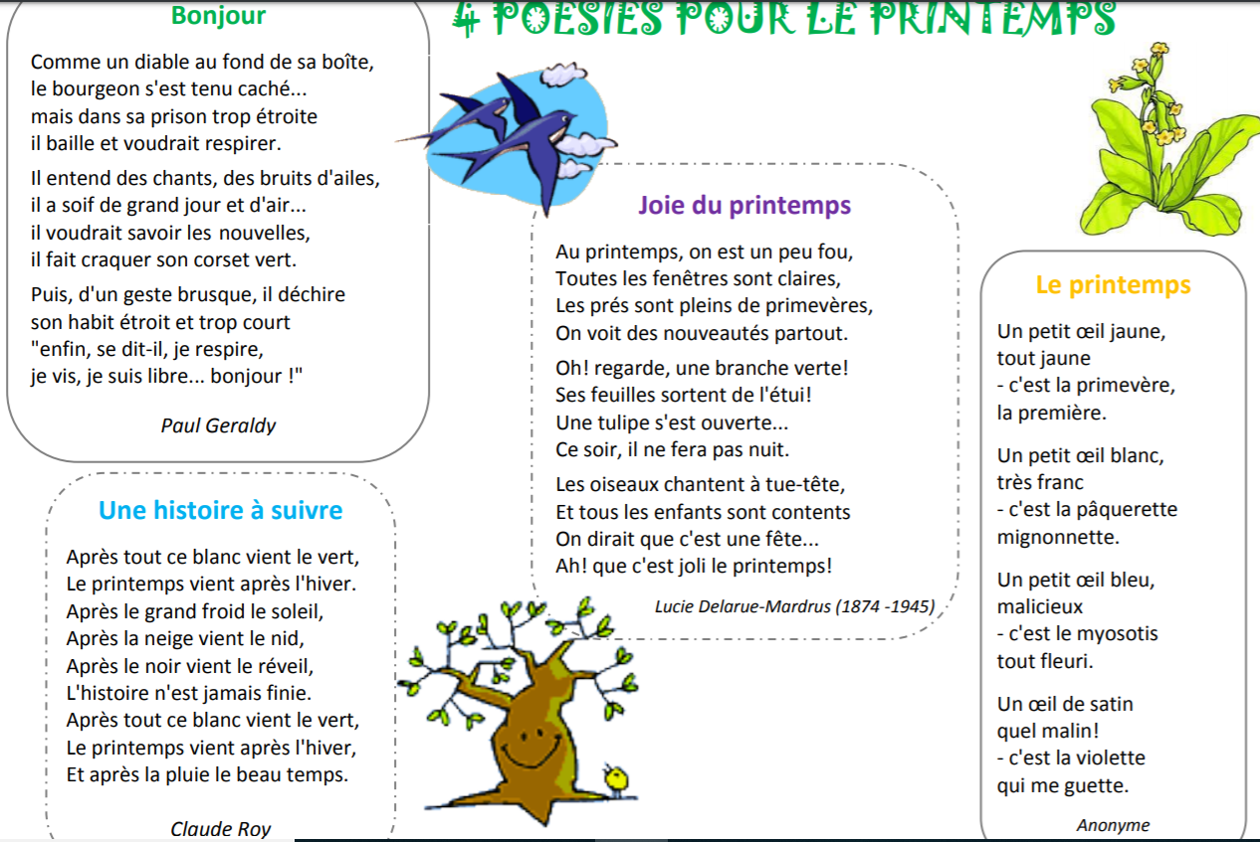

→ Ibrahim et Peter :

1 - Ils doivent écrire la date chaque jour (avec ou sans modèle ) mais bien écrit et en attaché sur les lignes du cahier.
2 – Ils doivent illustrer la poésie copiée la semaine dernière (faire le dessin correspondant)
4 – Ils peuvent continuer leur jeux défis chez les monstres.
5 – Ils continuent le travail de lecture envoyé la semaine dernière

